München / Berlin, den 9. März 2009

Konsequenter Schritt: Business Partners
wird zur Infoniqa IT Solutions GmbH Berlin
Erfolgreiches erstes Jahr in der Infoniqa Gruppe

Mit der Umfirmierung zur Infoniqa IT Solutions GmbH Berlin wird die bisherige Business Partners – Gesellschaft für Dokumenten- & Workflow-Management mbH (BPB) nun auch dem Namen nach in die
Infoniqa Gruppe integriert. „Business Partners hat schon im ersten Jahr unter dem Infoniqa-Dach sehr erfolgreich gearbeitet und sowohl die Umsatz- als auch die Gewinnziele deutlich übertroffen. Unter dem neuen Namen können wir nun das bisherige BPB-Portfolio noch breiter vermarkten und den Wachstumskurs fortsetzen“, so der Münchner
Infoniqa-Geschäftsführer Thomas Gottstein, der neben den bisherigen BPB-Geschäftsführern Olaf Paetsch und Alexander Herbst künftig diese Funktion nun auch in Berlin wahrnehmen wird. Einen ersten öffentlichen Auftritt hatte die Infoniqa IT Solutions GmbH Berlin auf der diesjährigen CeBIT in Hannover. Schwerpunkt des CeBIT-Auftritts war das Thema GDPdU. Die Infoniqa IT Solutions GmbH Berlin präsentierte dabei auch, wie durch geeignete Stilllegungsszenarien die Migration auf ein neues ERP-System GDPdU-konform vollzogen und der teure Parallelbetrieb von Alt- und Neusystem vermieden werden kann.

Die Infoniqa IT Solutions GmbH Berlin konzentriert sich auf die GDPdU-Beratung und Software-Adaptierung im SAP-Umfeld. Zweiter Schwerpunkt ist die Beratung, Implementierung und der Betrieb von SAP Beleg- und Datenarchivierungssystemen für große Kunden. Dazu gehört auch die Microsoft Office SharePoint Server (MOSS)-Integration. Das Spektrum der Kunden reicht von großen Verkehrsdienstleistern bis hin zu international agierenden Wirtschaftsprüfungsgesellschaften. Darüber hinaus hat Business Partners eigene Lösungen entwickelt, unter anderem InvoiceWebflow, eine Standardsoftware für die automatisierte Eingangsrechnungsverarbeitung im SAP-Systemumfeld. Eine weitere eigene Lösung ist das GDPdU-Center, mit dem der Anwender sämtliche steuerrelevanten Daten zusammenfassen und zentral auswerten kann. Das Unternehmen hat im Jahr 2008 rund 3,4 Millionen Euro erwirtschaftet (2007: 2,5 Millionen Euro). Für die kommenden Jahre sind jährlich deutlich zweistellige Zuwachsraten geplant. Insgesamt betreut die Infoniqa IT Solutions GmbH Berlin derzeit rund 60 teils langjährige Kunden im gesamten Bundesgebiet sowie deren Landesgesellschaften in weiteren europäischen Ländern.

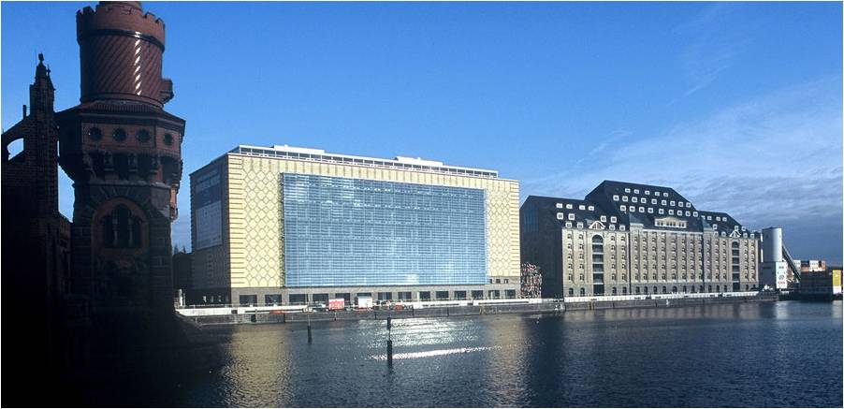
Bildtext: Der Sitz der Infoniqa IT Solutions GmbH im Spreespeicher direkt am Spreeufer
Quelle: IVG Immobilien AG
Das Bild steht unter www.press-n-relations.de zum Download zur Verfügung

Weitere Informationen:  Infoniqa IT Solutions GmbH - Thomas Gottstein  Balanstr. 59 - D-81541 München  Tel.: +49 (89) 62 83 37-0 - Fax: +49 (89) 62 83 37-28  thomas.gottstein@infoniqa.com  Infoniqa IT Solutions GmbH Berlin – Olaf Paetsch  Stralauer Allee 2 - D-10245 Berlin  Tel.: +49 (30) 2900 8639 - Fax: +49 (30) 2900 8695  www.infoniqa.de | Presse- und Öffentlichkeitsarbeit:  Press'n'Relations GmbH - Uwe Pagel  Magirusstr. 33 - D-89077 Ulm  Tel.: +49 731 962 87 29 - Fax: +49 731 962 87 97  upa@press-n-relations.de - www.press-n-relations.com  Infoniqa Holding AG – Peter Pichler  Traunufer Arkade 1 - 4600 Thalheim bei Wels  Tel.: +43 7242 9396 - 3366  peter.pichler@infoniqa.com - www.infoniqa.com

Über die Infoniqa Gruppe
Die Infoniqa Gruppe wurde 2006 gegründet und bietet als international tätige IT-Lösungs- und Dienstleistungs-Gruppe mit ihren Tochterunternehmen an über zehn Standorten in Mitteleuropa innovative IT-Lösungen für mittlere und große Unternehmen an. Das Unternehmen befindet sich im Eigentum des Managements, von Privatinvestoren und von Kapitalfonds. Mit ihren 240 Mitarbeitern betreut die Infoniqa Gruppe mehr als 2.200 Kunden im gesamten deutschsprachigen Raum. Durch weitere Zukäufe soll die Infoniqa Gruppe in den nächsten Jahren deutlich wachsen. Unter dem Dach der Infoniqa Gruppe werden Unternehmen zusammengeführt, deren Produkte, Leistungen und Kompetenzen sich ergänzen. Zusätzliches Wachstum wird durch die Synergieeffekte innerhalb der Gruppe und den Quervertrieb der einzelnen Systeme durch die jeweiligen Schwesterunternehmen erzeugt.

Die Infoniqa IT Solutions GmbH bietet an den Standorten München und Berlin eine große Palette von Lösungen und Dienstleistungen für das strategische Personal- und das Informationsmanagement. Von München aus werden die Standardsoftware-Produkte der Infoniqa Gruppe vermarktet und betreut. Dazu gehört die Personalabrechnung LOGA/400, die digitale Personalakte auf Basis von KENDOX InfoShare und vor allem auch das plattformunabhängige HR/HCM-Managementportal „engage!". Der Standort Berlin konzentriert sich auf Beratung und Dienstleistungen für das Dokumenten-, Workflow- und Informations- Management im SAP-Umfeld. Hier bietet Infoniqa auch eigene Lösungen wie den InvoiceWebflow oder das GDPdU-Center an, mit dem der SAP-Anwender sämtliche steuerrelevanten Daten zusammenfassen und zentral auswerten kann.

